keukentrends 2023

De highlights van de trends Mythical Rerooted en Colour Recharge

Dekker Zevenhuizen presenteert de nieuwste keukentrends van 2023. De meest sociale ruimte van het huis staan in het teken van Mythical Rerooted en Colour Recharge. De overkoepelende factor nu en in de toekomst is de aandacht voor natuur en welzijn. Dat zien we dus ook volop terug de komende jaren.

Mythical Rerooted
Het respect voor de natuur is al jaren een thema dat leeft in het interieur. Die behoefte bloeit alleen maar verder in Mythical Rerooted. In deze robuuste en natuurlijke keuken ligt de focus op duurzame en sociale aspecten, met een link naar vergeten tradities en symbolen. In deze sfeervolle open ruimte is techniek niet zichtbaar, maar wel hightech aanwezig. Hergebruik en design zijn bakens voor de toekomst.

De Mythical Rerooted-keuken heeft een natuurlijke uitstraling. Dat uit zich in materialen zoals natuursteen waaronder graniet of kwartsiet. De aders en patronen kunnen volledig naar wens aan het interieur worden toegevoegd. Grof, groots, of verfijnd en subtiel? Voor een economisch alternatief worden er ook veel vergelijkbare kleuren van deze materiaalsoorten geproduceerd, zoals de prachtige TopCore (Maya Gold) en Evora Ceramics (Breach) collectie. Door dit te mixen met echt hout en natuurlijke materialen in de accessoires, wordt het natuurlijke karakter van deze aardse keuken versterkt.

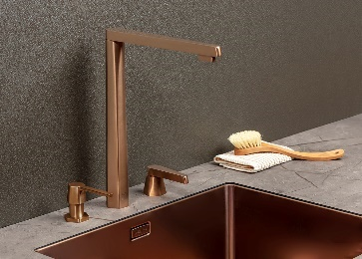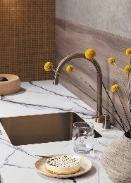

Natuurlijke tinten
Mythical Rerooted staat voor een tijdloze look. We zien veel verfijnde structuren en patronen in combinatie met natuurlijke (zand)tinten en grove materialen. Monumentale vormen en materialen met daarop geografische patronen van rivieren en gebergten vormen een spannende mix. Deze combinatie zorgt voor beleving en rust in de keuken. De beleving kan versterkt worden door een de toevoeging van hoogglans keramiek en een vleugje geel. Ook het binnen-buiten-gevoel blijft in deze trend en in de toekomst terugkomen.

Colour Recharge
Colour Recharge staat voor een keuken met een energieke uitstraling. De naam zegt het al: we rechargen onszelf door middel van kleur! Deze stijl is expressief, inclusief, gewaagd en speels. Geen materiaal, kleur of vorm wordt gediscrimineerd bij deze keukentrend. Wat dacht je van een rond kookeiland? Een terrazzo eettafel? We zien een totale mix van texturen. Natuurlijke accessoires maken het totaal ontwerp zacht.
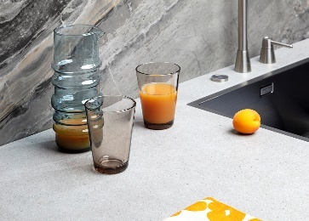

In Colour Recharge zien we invloeden van de pop-art retro stijl uit de jaren ’70. De kleuren zijn stimulerend en contrasterend, zoals rood met groen of zwart met wit. Het lichtgrijze keukenblad van TopLaminate Sandy Gravel, heeft een subtiel patroon van steentjes. Precies om die reden passen de prachtige zwarte kraan en spoelbak mooi in het geheel. Colour Recharge vraagt om activerende kleuren, vooral blauw en oranje. Voeg hier en daar zo'n kleuraccent toe om de sfeer nog meer te boosten.
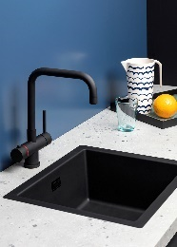

Note voor de redactie:

Beeldmateriaal
Download beeldmateriaal: https://we.tl/t-xulNtLttdQ
Beeldmateriaal is rechtenvrij en mag gebruikt worden met vermelding en een link naar Dekker Zevenhuizen.

Meer informatie
Kijk voor meer informatie over op onze website: https://www.dekkerzevenhuizen.nl/trends2023

Voor meer informatie kun je contact opnemen met Inez van Dijke via i.van.dijke@dznet.nl

